BPMN- диаграмма описывает работу мобильного приложения для слабовидящих людей, которое помогает им ориентироваться в зданиях.

Indoor-навигация – навигация внутри зданий.

Предоставление средств навигации в приложении основано на технологии дополненной реальности(AR), и помогает заменить обычные указатели, получить информацию с которых весьма затруднительно, будучи слабовидящим.

В схеме фигурирует две дорожки: пользователь и мобильное приложение. Пользователь выбирает место назначения и использует камеру телефона для нахождения AR-маркеров. Мобильное приложение выводит информацию в зависимости от типа маркера, от места назначения пользователя и т.п.

Для наглядности приведу скрины работы приложения:

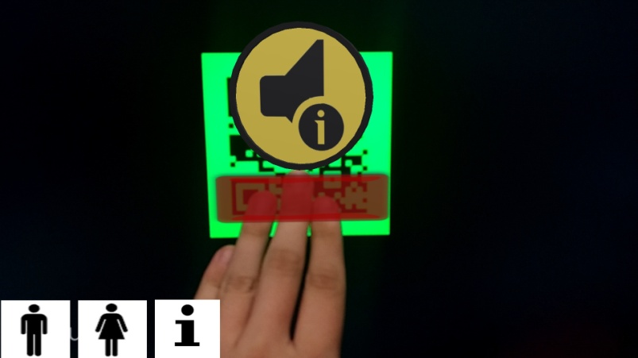  
Информационный маркер и виртуальная кнопка

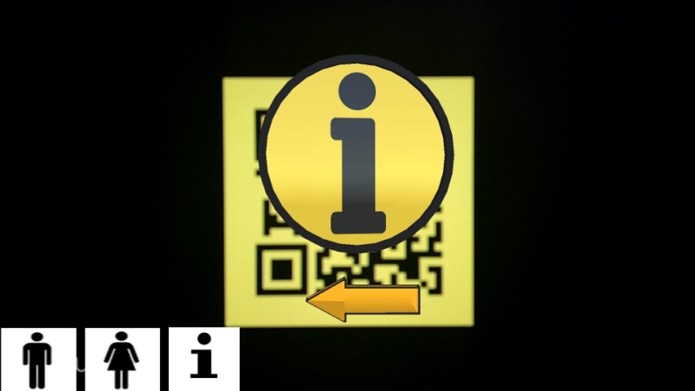

Навигационный маркер с указанием пути